Để học tốt môn Tiếng Anh chúng ta cần phải chăm chỉ học các từ vựng mới và các cấu trúc mới để có thể làm bài thi đạt điểm cao nhất. Dưới đây là phần bài giải tiếng anh 7 unit 6 Getting started mà chúng tôi đã sưu tầm và chọn lọc. Mời các em học sinh cùng quý thầy cô tham khảo.
Soạn Tiếng Anh mới 7 unit 6 – Getting Started SGK trang 58, 59
1. Listen and read
(Nghe và đọc.)
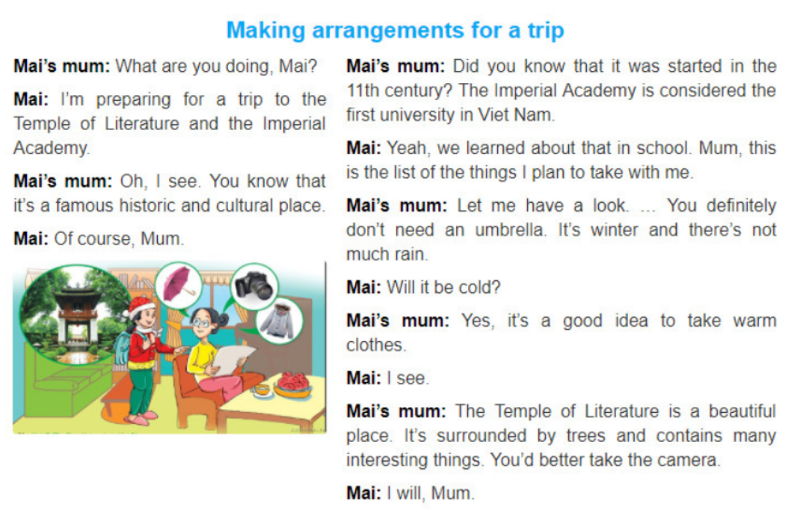
Hướng dẫn dịch
Making arragements for a trip (Lên kế hoạch cho một chuyến đi)
Mẹ Mai: Con đang làm gì thế, Mai?
Mai: Con đang chuẩn bị cho một chuyến đi đến Văn Miếu - Quốc Tử Giám.
Mẹ Mai: À mẹ biết rồi. Con biết đó, đây là một địa danh văn hóa lịch sử nổi tiếng.
Mai: Dĩ nhiên rồi mẹ.
Mẹ Mai: Con có biết rằng nó được xây dựng từ thế kỷ 11 không? Quốc Tử Giám được coi như trường đại học đầu tiên của Việt Nam.
Mai: Dạ, chúng con có học điều đó trong trường. Mẹ này, đây là danh sách các thứ con dự định mang theo.
Mẹ Mai: Để mẹ xem nào... Con chắc chắc không cần mang ô đâu. Đang là mùa đông và không có mưa nhiều.
Mai: Trời có lạnh không nhỉ?
Mẹ Mai: Ừ, mang theo áo ấm là ý kiến hay đó.
Mai: Con hiểu ạ.
Mẹ Mai: Văn Miếu là một địa điểm tuyệt đẹp. Nó được bao quanh bời câv cối và chứa đựng nhiều điều thú vị. Con nên mang theo máy ảnh.
Mai: Con sẽ mang theo.
a.Read the conversation again and answer the questions.
(Đọc lại bài hội thoại và trả lời các câu hỏi.)
1. She's going to visit the Temple of Literature and the Imperial Academy.
2. It's the first university in Viet Nam.
3. In the 11th century.
4. In the centre of Ha Noi.
5. Because it will be cold.
b. Read the conversatỉon again. Complete the table.
(Đọc lại bàỉ hội thoại. Hoàn thành bảng sau.)
Things Mai needs to take and reasons why  (Các đồ vật Mai cần mang theo và lí do) | Things Mai doesn't need to take and reason why not  (Các đồ vật Mai không cần mang theo và lí do)
Warm clothes because it will be cold. Camera because she can take photos of interesting tilings. | An umbrella because the weather is cold and there isn't much much rain.
2. Imagine that you are going to take a trip to a temple or a pagoda.
(Tưởng tượng rằng bạn sắp có một chuyến tham quan tới đền hoặc chùa.)
a.Look at the table and tick (√) the items you would like to take with you.
(Nhìn vào bảng và đánh (√) những thứ bạn muốn mang theo.)
blanket |  | warm clothes
tent |  | bottled water | √
ball |  | umbrella | √
camera | √ | mobile phone | √
food |  | compass | √
b. Work in pairs. Tell your pamer about three of the items you would take with you for the trip and explain why. You can use the following suggestions.
(Làm việc theo cặp. Nói với bạn của bạn về 3 món đồ mà bạn sẽ mang theo trong chuyến đi và giải thích tại sao. Bạn có thể sử dụng các gợi ý sau.)
Camera:
I will take the camera with me because I will take photos.
Mobile phone:
I will take mobile phone because I need it to contact my friends and relatives.
Bottled water:
I will bring it because I may be thirsty.
c. Work in pairs. Give advice to your partner about what to take and what not to take on the trip. Give reasons.
(Làm việc theo cặp. Đưa ra lời khuyên cho bạn của bạn về việc phải mang gì và không mang gì khi đi du lịch. Đưa ra lí do.)
I want to take a trip to Sa Pa.
You'd better take warm clothes because it's cold.
You'd better take a camera because the scenery is very beautiful and you can take photos. It's a good idea to take a mobile phone because it will help you to contact everybody. You won't need to take a ball because we have no places to play it.
It's not necessary to take a tent because we will stay in the hotel.
3. Imagine that your class is planning a trip to Huong Pagoda. Work in groups. Ask and answer questions about how to make arragements for the trip. Then fill in the table.
(Tưởng tượng rằng lớp của bạn đang dự định đi Chùa Hương. Làm việc theo nhóm. Hỏi và trả lời các câu hỏi về cách sắp xếp cho chuyến đi.)
Suggested answers | Câu trả lời gợi ý
A: Where will we go?  B: We'll go to Huong Pagoda.  A: When will we go?  B: We'll go next Saturday.  A: Who will go with us?  B: Long and Minh Thu will go with us.  A: How will we get there?  B: We will go by car.  A: What will we take with us?  B: We will take camera, food, mobile phone and bottled water.  A: What will we do?  B: We will pray for good things and take beautiful photos. | A: Chúng ta sẽ đi đâu?  B: Chúng ta sẽ đi chùa Hưong.  A: Khi nào chúng ta sẽ đi?  B: Chúng ta sẽ đi vào thứ bảy tuần tới.  A: Ai sẽ đi với chúng ta?  B: Long và Minh Thư sẽ đi cùng chúng ta.  A: Chúng ta đến đó bằng phương tiện gì?  B: Chúng ta sẽ đi bằng xe ô tô.  A: Chúng ta sẽ mang theo những gì?  B: Chúng ta sẽ mang theo máy ảnh, đồ ăn, điện thoại di động và nước đóng chai.  A: Chúng ta sẽ làm gì?  B: Chúng ta sẽ cầu nguyện những điều tốt đẹp và chụp ảnh.

Where to go | Huong Pagoda
When to go | next Saturday
Who to go with | Long and Minh Thu
How to get there | by car
What to take | camera, food, mobile phone and bottled water
What to do | pray for good things and take beautiful photos

